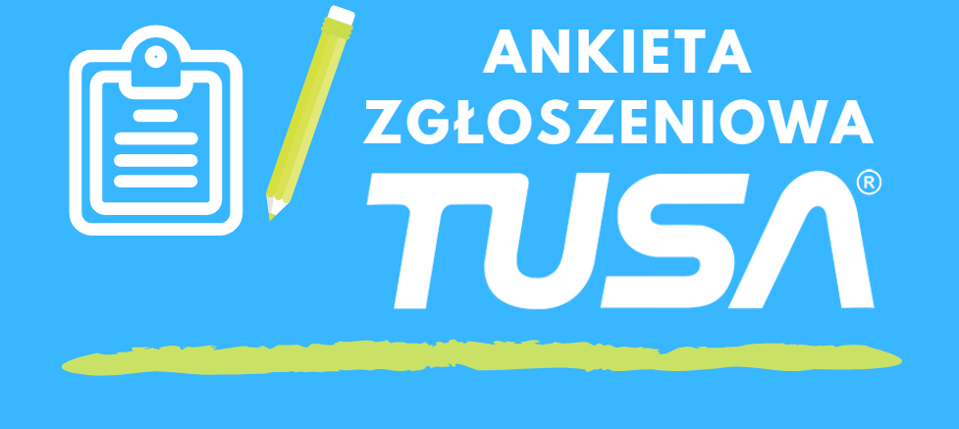

1. NAZWA CENTRUM NURKOWEGO / DANE …………………………………………………………………………………………………………………………………………………………………………………………………….
2. ILOŚĆ OSÓB
………………………………………………………………………………………………….
3. SZACOWANY DZIEŃ I GODZINA ODWIEDZIN
………………………………………………………………………………………………….
4. CZY POTRZEBNY BĘDZIE TRANSPORT?
………………………………………………………………………………………………….
5. CZEGO OCZEKUJESZ PO DNIACH OTWARTYCH? JAK MOŻEMY SPRAWIĆ ABY WIZYTA U NAS BYŁA CIEKAWSZA?
………………………………………………………………………………………………………………………………………………………………………………………………………………………………………………………………………………………………………………………………………………………………………………………………………………………………………………………………………………………………………………………………………………………………………………………………………………………………………………………………………………………………………………………………………………………………………………………………………………………………………………………………………………………………………………………………………………………………………………………………………………………….

Odpowiedzi proszę wysłać na adres:

marketing@vektormedia.pl

lub
nurkowanie@vektormedia.pl

ZAPRASZAMY NA
DNI OTWARTE TUSA

UL. PRZASNYSKA 6B, WARSZAWA

